МИНИСТЕРСТВО НАУКИ И ВЫСШЕГО ОБРАЗОВАНИЯ РОССИЙСКОЙ ФЕДЕРАЦИИ
Федеральное государственное бюджетное образовательное учреждение высшего образования
«КУБАНСКИЙ ГОСУДАРСТВЕННЫЙ УНИВЕРСИТЕТ»

ОТЧЕТ
о выполнении лабораторной работы №10
по дисциплине «Data Science: основы обработки и анализа данных»

Выполнил: ст. гр. МО 32/2
Тополян А.В.
Проверил: доцент кафедры
анализа данных и искусственного интеллекта КубГУ
Калайдина Г. В.

Краснодар
2026
Метод Растущие деревья классификации и регрессии (Boosted Tree Classifies and Regression) является одним из самых мощных методов Data Mining. Успешно применяется для решения задач классификации и регрессии с непрерывными и/или категориальными предикторами. Относится к ансамблевым методам машинного обучения, которые базируются на парадигме, что прогноз несколькими моделями будет более точен, чем одной моделью. Метод использует технику градиентного бустинга, основной принцип которой заключается в построении последовательности очень «простых» деревьев, в которой каждое последующее дерево строится с учетом ошибок предыдущего дерева, стараясь их уменьшить.
Построим дерево классификации определяя тип топлива по категориальному предиктору – трансмиссии, по непрерывным предикторам – году, цене, пробегу, налогу, расходу топлива, объему двигателя машины.
Зададим объем тестовой выборки 30%
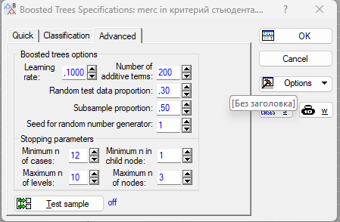
Рисунок 1

График рседней квадратичной ошибки отображен на рисунке 2.
Рисунок 2.
Несмотря на увеличения количества деревьев ошибка на тестовой выборке не уменьшается, иногда только скачками уходит вниз. Оптимальное количество деревьев – 190. В соответствии с установками на рисунке 1, для построения простых деревьев выборка случайным образом ращбивалась на обучающую и тестовую в соотноешнии 70/30. В таблице 1 отображены оценки риска для обучающей и тестовой выборки.
Таблица 1.
 | Risk estimates (merc in критерий стьюдента.stw) Response: fuelType
 | Risk  Estimate | Standard  error
Train | 0,034985 | 0,009921
Test | 0,032051 | 0,014102

График (рисунок 3) и таблица (таблица 2) важности (вклада) предикторов в модель классфикации отображены далее.
Рисунок 3
Таблица 2.
 | Predictor importance (merc in критерий стьюдента.stw) Response: fuelType
 | Variable  Rank | Importance
mpg | 100 | 1,000000
engineSize | 100 | 0,998063
price | 81 | 0,811059
tax | 73 | 0,727526
year | 64 | 0,644338
mileage | 57 | 0,571525
transmission | 14 | 0,138971

Самыми важными переменными являются mpg, engineSize, price.
Выбранное оптимальное дерево классифицирует машины в обучающей выборке с 12 ошибками (таблица 3).
Таблица 3.
 | Classification matrix (merc in критерий стьюдента.stw) Response: fuelType Analysis sample;Number of trees: 190
 | Observed | Predicted Petrol | Predicted Hybrid | Predicted Diesel | Row Total
Number | Petrol | 75 |  | 1 | 76
Column Percentage |  | 87.21% | 0.00% | 0.40%
Row Percentage |  | 98.68% | 0.00% | 1.32%
Total Percentage |  | 21.87% | 0.00% | 0.29% | 22.16%
Number | Hybrid |  | 5 |  | 5
Column Percentage |  | 0.00% | 100.00% | 0.00%
Row Percentage |  | 0.00% | 100.00% | 0.00%
Total Percentage |  | 0.00% | 1.46% | 0.00% | 1.46%
Number | Diesel | 11 |  | 251 | 262
Column Percentage |  | 12.79% | 0.00% | 99.60%
Row Percentage |  | 4.20% | 0.00% | 95.80%
Total Percentage |  | 3.21% | 0.00% | 73.18% | 76.38%
Count | All Groups | 86 | 5 | 252 | 343
Total Percent |  | 25.07% | 1.46% | 73.47%

На рисунке 4 изображено 190 простое дерево для категории дизель.
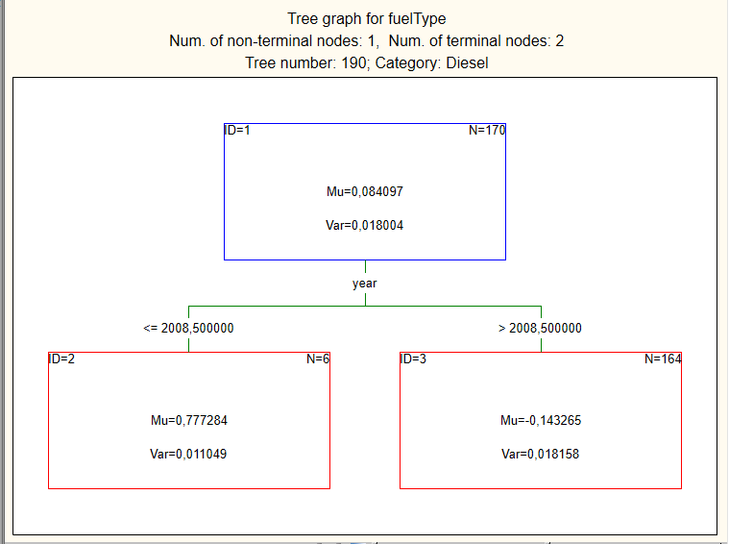
На рисунке 5 изображено 1 дерево для категории дизель.
Рисунок 5
Средние и дисперсии в вершинах дерева 190 меньге соответствующих параметров дерева 1. Так Mu = 0.08 в вершине 1 дерева 190 в 2.5 раза меньше Mu из 1 вершины дерева 1, а дисперсии отличаются в 9 раз.
Структура дерева 190 в таблице 4. Разделение идет по переменной year.
Таблица 4.
 | Tree Structure (merc in критерий стьюдента.stw) Response: fuelType Tree number: 190; Category: Diesel
 | Child  node 1 | Child  node 2 | Size of  node | Node  mean | Node  variance | Split  variable | Split  constant
1 | 2 | 3 | 170 | 0,084097 | 0,018004 | year | 2008,500
 |  |  | 6 | 0,777284 | 0,011049
 |  |  | 164 | -0,143265 | 0,018158

Вероятность классификации наблюдения к тому или иному вида отображена в таблице 5.

Таблица 5.
 | Predicted values (merc in критерий стьюдента.stw) Response: fuelType Analysis sample;Number of trees: 190
 | Observed  value | Predicted  value | Probability for  Petrol | Probability for  Hybrid | Probability for  Diesel
C Class | Diesel | Diesel | 0,193096 | 0,000024 | 0,806880
A Class | Diesel | Diesel | 0,003132 | 0,056800 | 0,940068
CLS Class | Diesel | Diesel | 0,035338 | 0,018224 | 0,946438
C Class | Diesel | Diesel | 0,005077 | 0,000006 | 0,994917
E Class | Diesel | Diesel | 0,098279 | 0,000014 | 0,901708
C Class | Diesel | Diesel | 0,003320 | 0,000004 | 0,996676
GLA Class | Diesel | Diesel | 0,003560 | 0,000004 | 0,996436
C Class | Petrol | Petrol | 0,935266 | 0,000008 | 0,064726
C Class | Hybrid | Hybrid | 0,000002 | 0,999714 | 0,000284
C Class | Diesel | Diesel | 0,003132 | 0,056800 | 0,940068
GLA Class | Petrol | Petrol | 0,944317 | 0,000009 | 0,055674
GLC Class | Diesel | Diesel | 0,002925 | 0,000004 | 0,997071
C Class | Diesel | Diesel | 0,003337 | 0,062645 | 0,934018
E Class | Petrol | Petrol | 0,979460 | 0,000016 | 0,020525
C Class | Diesel | Diesel | 0,065975 | 0,000005 | 0,934020
C Class | Hybrid | Hybrid | 0,000013 | 0,999919 | 0,000068
C Class | Diesel | Diesel | 0,002904 | 0,058688 | 0,938408
GLE Class | Diesel | Diesel | 0,186861 | 0,000020 | 0,813119
A Class | Petrol | Petrol | 0,971629 | 0,000003 | 0,028368
GLC Class | Diesel | Diesel | 0,003308 | 0,000004 | 0,996688
SLK | Diesel | Diesel | 0,105007 | 0,000013 | 0,894980
CL Class | Diesel | Diesel | 0,003320 | 0,000004 | 0,996676
C Class | Diesel | Diesel | 0,003308 | 0,000004 | 0,996688
E Class | Diesel | Diesel | 0,051847 | 0,000005 | 0,948149
E Class | Diesel | Diesel | 0,003308 | 0,000004 | 0,996688
E Class | Diesel | Diesel | 0,003308 | 0,000004 | 0,996688
E Class | Diesel | Diesel | 0,093763 | 0,000013 | 0,906224
C Class | Diesel | Diesel | 0,134139 | 0,000019 | 0,865841
C Class | Petrol | Petrol | 0,966823 | 0,000006 | 0,033171
C Class | Petrol | Petrol | 0,965113 | 0,000006 | 0,034881
S Class | Diesel | Diesel | 0,197721 | 0,000021 | 0,802258
S Class | Diesel | Diesel | 0,187983 | 0,000023 | 0,811993
E Class | Diesel | Petrol | 0,582258 | 0,030514 | 0,387228
E Class | Diesel | Diesel | 0,003308 | 0,000004 | 0,996688
C Class | Petrol | Petrol | 0,970643 | 0,000008 | 0,029349
C Class | Petrol | Petrol | 0,981961 | 0,000007 | 0,018032

Матрица классификации на тестовой выборке для дерева 190 в табл.6-7
Таблица 6.
 | Classification matrix (merc in критерий стьюдента.stw) Response: fuelType Test set sample;Number of trees: 190
 | Observed | Predicted Petrol | Predicted Hybrid | Predicted Diesel | Row Total
Number | Petrol | 33 |  |  | 33
Column Percentage |  | 94.29% | 0.00% | 0.00%
Row Percentage |  | 100.00% | 0.00% | 0.00%
Total Percentage |  | 21.15% | 0.00% | 0.00% | 21.15%
Number | Hybrid |  | 2 | 3 | 5
Column Percentage |  | 0.00% | 100.00% | 2.52%
Row Percentage |  | 0.00% | 40.00% | 60.00%
Total Percentage |  | 0.00% | 1.28% | 1.92% | 3.21%
Number | Diesel | 2 |  | 116 | 118
Column Percentage |  | 5.71% | 0.00% | 97.48%
Row Percentage |  | 1.69% | 0.00% | 98.31%
Total Percentage |  | 1.28% | 0.00% | 74.36% | 75.64%
Count | All Groups | 35 | 2 | 119 | 156
Total Percent |  | 22.44% | 1.28% | 76.28%

Таблица 7.
 | Classification matrix (merc in критерий стьюдента.stw) Response: fuelType Test set sample;Number of trees: 190
 | Class  Predicted Petrol | Class  Predicted Hybrid | Class  Predicted Diesel
Observed Petrol | 33,00000
Observed Hybrid |  | 2,000000 | 3,0000
Observed Diesel | 2,00000 |  | 116,0000

Ошибок классификации: 5.
Матрица классификации для обучающей выборке в таблице 3.
Графические отображения на рисунке 6 для обучающей выборки, рисунке 7 – для тестовой.
Рисунок 6.

Рисунок 7
Попробуем улучшить предсказательные способности дерева воспользовавшись опциями вкладки Advanced.
Увеличим количество построенных деревьев до 400.
Оптимальное дерево 382 (рисунок 8) дает ошибок классификации на обучающей выборке – 6 (таблица 8).
Рисунок 8.
Таблица 8.
 | Classification matrix (merc in критерий стьюдента.stw) Response: fuelType Analysis sample;Number of trees: 382
 | Observed | Predicted Petrol | Predicted Hybrid | Predicted Diesel | Row Total
Number | Petrol | 75 |  | 1 | 76
Column Percentage |  | 94.94% | 0.00% | 0.39%
Row Percentage |  | 98.68% | 0.00% | 1.32%
Total Percentage |  | 21.87% | 0.00% | 0.29% | 22.16%
Number | Hybrid |  | 5 |  | 5
Column Percentage |  | 0.00% | 100.00% | 0.00%
Row Percentage |  | 0.00% | 100.00% | 0.00%
Total Percentage |  | 0.00% | 1.46% | 0.00% | 1.46%
Number | Diesel | 4 |  | 258 | 262
Column Percentage |  | 5.06% | 0.00% | 99.61%
Row Percentage |  | 1.53% | 0.00% | 98.47%
Total Percentage |  | 1.17% | 0.00% | 75.22% | 76.38%
Count | All Groups | 79 | 5 | 259 | 343
Total Percent |  | 23.03% | 1.46% | 75.51%

Важность предикторов в таком случае на рисунке 9
Рисунок 9.
Замечено существенное переобучене и неэффективность данного метода построения деревьей. Наиболее адекватный график удалось получить при максимальном количестве деревьев 50 (рисунок 10). Однако способность классификации достаточно низкая, очень много ошибок (таблица 9).
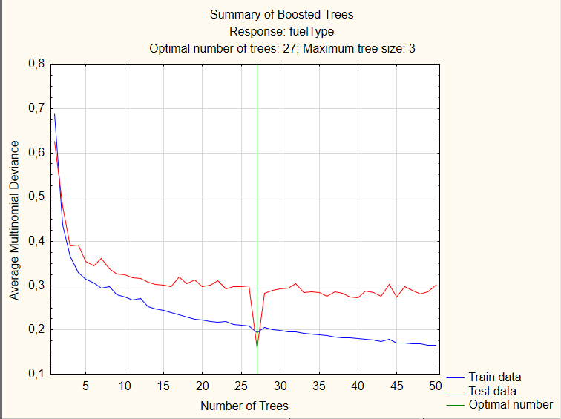
Рисунок 10
Таблица 9
 | Classification matrix (merc in критерий стьюдента.stw) Response: fuelType Test set sample;Number of trees: 27
 | Observed | Predicted Petrol | Predicted Hybrid | Predicted Diesel | Row Total
Number | Petrol | 33 |  |  | 33
Column Percentage |  | 68.75% | 0.00% | 0.00%
Row Percentage |  | 100.00% | 0.00% | 0.00%
Total Percentage |  | 21.15% | 0.00% | 0.00% | 21.15%
Number | Hybrid |  | 2 | 3 | 5
Column Percentage |  | 0.00% | 33.33% | 2.94%
Row Percentage |  | 0.00% | 40.00% | 60.00%
Total Percentage |  | 0.00% | 1.28% | 1.92% | 3.21%
Number | Diesel | 15 | 4 | 99 | 118
Column Percentage |  | 31.25% | 66.67% | 97.06%
Row Percentage |  | 12.71% | 3.39% | 83.90%
Total Percentage |  | 9.62% | 2.56% | 63.46% | 75.64%
Count | All Groups | 48 | 6 | 102 | 156
Total Percent |  | 30.77% | 3.85% | 65.38%

При включении тестовой выборки на выборку по идентификатору training график квадратичной ошибки получился такой:
Но количество ошибок на обучающей выборке сократилось до 0 (таблица 10).
Таблица 10.
 | Classification matrix (merc in критерий стьюдента.stw) Response: fuelType Analysis sample;Number of trees: 312
 | Observed | Predicted Petrol | Predicted Hybrid | Predicted Diesel | Row Total
Number | Petrol | 62 |  |  | 62
Column Percentage |  | 100.00% | 0.00% | 0.00%
Row Percentage |  | 100.00% | 0.00% | 0.00%
Total Percentage |  | 24.12% | 0.00% | 0.00% | 24.12%
Number | Hybrid |  | 2 |  | 2
Column Percentage |  | 0.00% | 100.00% | 0.00%
Row Percentage |  | 0.00% | 100.00% | 0.00%
Total Percentage |  | 0.00% | 0.78% | 0.00% | 0.78%
Number | Diesel |  |  | 193 | 193
Column Percentage |  | 0.00% | 0.00% | 100.00%
Row Percentage |  | 0.00% | 0.00% | 100.00%
Total Percentage |  | 0.00% | 0.00% | 75.10% | 75.10%
Count | All Groups | 62 | 2 | 193 | 257
Total Percent |  | 24.12% | 0.78% | 75.10%

Количество ошибок на тестовой выборке в таблице 11.
Таблица 11.
 | Classification matrix (merc in критерий стьюдента.stw) Response: fuelType Test set sample;Number of trees: 312
 | Observed | Predicted Petrol | Predicted Hybrid | Predicted Diesel | Row Total
Number | Petrol | 43 |  | 4 | 47
Column Percentage |  | 93.48% | 0.00% | 2.08%
Row Percentage |  | 91.49% | 0.00% | 8.51%
Total Percentage |  | 17.77% | 0.00% | 1.65% | 19.42%
Number | Hybrid |  | 4 | 4 | 8
Column Percentage |  | 0.00% | 100.00% | 2.08%
Row Percentage |  | 0.00% | 50.00% | 50.00%
Total Percentage |  | 0.00% | 1.65% | 1.65% | 3.31%
Number | Diesel | 3 |  | 184 | 187
Column Percentage |  | 6.52% | 0.00% | 95.83%
Row Percentage |  | 1.60% | 0.00% | 98.40%
Total Percentage |  | 1.24% | 0.00% | 76.03% | 77.27%
Count | All Groups | 46 | 4 | 192 | 242
Total Percent |  | 19.01% | 1.65% | 79.34%

При выборе построения дерева на тестовой выборе по идентификатору получился следующий график квадратическоц ошибки:
Самое оптимальное количество деревьев: 380.
На тестовой выборке 13 ошибок (таблица 12).
Таблица 12.
 | Classification matrix (merc in критерий стьюдента.stw) Response: fuelType Test set sample;Number of trees: 380
 | Observed | Predicted Petrol | Predicted Hybrid | Predicted Diesel | Row Total
Number | Petrol | 60 | 1 | 1 | 62
Column Percentage |  | 85.71% | 25.00% | 0.55%
Row Percentage |  | 96.77% | 1.61% | 1.61%
Total Percentage |  | 23.35% | 0.39% | 0.39% | 24.12%
Number | Hybrid |  | 2 |  | 2
Column Percentage |  | 0.00% | 50.00% | 0.00%
Row Percentage |  | 0.00% | 100.00% | 0.00%
Total Percentage |  | 0.00% | 0.78% | 0.00% | 0.78%
Number | Diesel | 10 | 1 | 182 | 193
Column Percentage |  | 14.29% | 25.00% | 99.45%
Row Percentage |  | 5.18% | 0.52% | 94.30%
Total Percentage |  | 3.89% | 0.39% | 70.82% | 75.10%
Count | All Groups | 70 | 4 | 183 | 257
Total Percent |  | 27.24% | 1.56% | 71.21%

На обучающей – 5 (таблица 13).
Таблциа 13
 | Classification matrix (merc in критерий стьюдента.stw) Response: fuelType Analysis sample;Number of trees: 380
 | Observed | Predicted Petrol | Predicted Hybrid | Predicted Diesel | Row Total
Number | Petrol | 47 |  |  | 47
Column Percentage |  | 94.00% | 0.00% | 0.00%
Row Percentage |  | 100.00% | 0.00% | 0.00%
Total Percentage |  | 19.42% | 0.00% | 0.00% | 19.42%
Number | Hybrid |  | 8 |  | 8
Column Percentage |  | 0.00% | 80.00% | 0.00%
Row Percentage |  | 0.00% | 100.00% | 0.00%
Total Percentage |  | 0.00% | 3.31% | 0.00% | 3.31%
Number | Diesel | 3 | 2 | 182 | 187
Column Percentage |  | 6.00% | 20.00% | 100.00%
Row Percentage |  | 1.60% | 1.07% | 97.33%
Total Percentage |  | 1.24% | 0.83% | 75.21% | 77.27%
Count | All Groups | 50 | 10 | 182 | 242
Total Percent |  | 20.66% | 4.13% | 75.21%

Важность предикторов:
 | Predictor importance (merc in критерий стьюдента.stw) Response: fuelType
 | Variable  Rank | Importance
mpg | 100 | 1,000000
engineSize | 85 | 0,853606
year | 82 | 0,816558
price | 78 | 0,784357
mileage | 71 | 0,714674
tax | 62 | 0,623083
transmission | 19 | 0,189308

При выборе тестовой выборки удалось получить наиболее удачный вариант дерева классификации, так как у него достаточно хорошая классифицирующая способность и минимум ошибок.

